Муниципальное казенное учреждение «Управление образования администрации Добрянского муниципального района Пермского края»

Муниципальное бюджетное учреждение дополнительного профессионального образования
«Информационно – методический центр»

Муниципальное бюджетное общеобразовательное учреждение
«Добрянская средняя общеобразовательная школа № 3»

родительское собрание
«Как научить ребенка дружить»

Разработали:
учителя
начальных классов
О. А. Трофимчик,
И. В. Матвиенко

Добрянка, 2018
Пояснительная записка
Родительское собрание - важное мероприятие. Каждый учитель старается подготовить его так, чтобы родителям было полезно услышать ту или иную информацию. Во втором классе непросто строятся отношения между детьми. Очень важно донести до ребенка понятие дружба. Представления о дружбе формируются в детстве. Родителям нужно знать, умеет ли их ребенок быть хорошим товарищем, ценит ли он дружбу, на чем основывается его понимание дружбы, часто ли ссорится с друзьями. Одному учителю добиться дружеских отношений между детьми в классе сложно. Поэтому, необходима помощь родителей.
Разработка данного родительского собрания поможет родителям найти ответы на многие вопросы. Виды работы в ходе собрания разные: работа в группах, диалог, разбор жизненных ситуаций.
Вопрос для обсуждения: Формировать у родителей понимание значения дружбы в жизни ребенка, обратить внимание родителей на воспитание у детей бережного отношения к дружбе.
Педагогическое воздействие направленона:
- коррекцию родительских позиций;
- расширение осознанности мотивов воспитания;
- расширение возможностей своего ребенка;
- совершенствование форм родительского воздействия на детей в процессе воспитания;
- проживания опыта в группе;
- рефлексию и возможность получения обратной связи.
Ожидаемый результат – обогащение знаний, в процессе взаимодействия, воспитательного опыта и представлений каждого родителя за счет способностей всех участников.

Родительское собрание во 2 классе
Тема: Как научить ребёнка дружить
Форма: заседание круглого стола, дискуссия.
Цели: помочь родителям осознать, как важна и необходима для формирования ребёнка дружба со сверстниками; дать рекомендации, цель которых – способствовать формированию правильных отношений со сверстниками.
Оборудование: проектор, ноутбук, видеоролик психологическая притча «Свеча», рабочий лист для обсуждений, карточки с названиями «Я могу», «Я хочу», «Я знаю», буклет для родителей.
Подготовительная работа:
1) Проведение классного часа «Дружба – это сила», «Я и мои друзья».
2) Анкетирование детей и родителей.

Ход собрания:

I. Организационный момент: Создание эмоционального настроя
При входе родители выбирают карточки с цветом и садятся за столы.
- Выберите одну из трёх цветных карточек. Займите, пожалуйста, места за столом, соответствующим цвету карточки вашей команды.
- Добрый вечер. Спасибо за то, что пришли на очередное родительское собрание. Добро пожаловать на очередное заседание в клубе интеллектуальных и креативных родителей! Именно так вас можно назвать на наших встречах.
II. Вход в тему
-Начать наше собрание хочу со слов французского писатель Франсуа де Ларошфуко «Тот, кто думает, что может обойтись без других, сильно ошибается; но тот, кто думает, что другие не могут обойтись без него, ошибается еще сильнее»[Цитаты и высказывания Франсуа де Ларошфукоhttp://greatwords.org]
- Как вы прокомментируете эти слова? Высказывания родителей
- Считаете ли вы, что дружба – является важной составляющей счастья ребенка? (Ответы родителей)
- Умеет ли ваш ребенок дружить? Как понимает он это слово? Как помочь найти хороших друзей? Как помочь ему стать успешным в обществе? Все эти вопросы и станут предметом нашего обсуждения.
- Предлагаю обсудить несколько ситуаций, которые мы можем наблюдать в жизни. Подумайте о том, все ли правильно?
1 ситуация
«Друзья – не главное, здоровье в первую очередь», – говорит одна бабушка, привычно отправляясь с четырехлетним внуком на прогулку в лесопарковую зону.
2 ситуация
«Вот пойдет в школу, там и заведет друзей», – размышляет не очень общительная мама, наблюдая за одиноко копающейся в огромной песочнице дочкой.
- Правы ли они? (Высказывания родителей)
III. Основная часть
Человек — существо социальное. В социуме мы реализуем большую часть своих потребностей. И дружба — это тот фундамент, на котором строится психологическое спокойствие человека.
Именно детская дружба учит маленького ребенка искусству сложного взаимодействия в обществе: умению постоять за себя, добиться справедливости, защитить близкого человека, объединить вокруг себя людей по интересам и идти к намеченной цели.
Однако умение дружить не заложено в человеке генетически. Это сложная наука, учиться которой каждому приходится на своих собственных ошибках. И лучше, если эти ошибки человек переживет в 2–3 года при помощи и поддержке родителей, нежели в школьные годы в одиночестве, страдая из-за каждого промаха и удара ровесников.
Кроме того, для развития любого навыка существует свой сенситивный период, упустив который, мы рискуем навсегда остаться без соответствующего умения. И если достаточно общительный от природы малыш как-нибудь сможет компенсировать упущенные годы тренировок, то стеснительному и замкнутому в себе ребенку может оказаться не по силам наладить общение с ровесниками, и он так и останется «в стороне».
Молодые родители с грустью отмечают, что на пути возникновения крепкой дружбы приходится преодолевать совсем не детские препятствия.
Дети чрезвычайно жестоки по отношению друг к другу. Им непременно хочется чужую игрушку, при том, что свою они не позволят даже в руках подержать. Они очень подвержены влиянию внешних факторов: плохая погода, не выспались, устали – и, совершенно не считаясь с чувствами другого ребенка, могут превратить учебный день или время отдыха в сущую пытку, как для себя, так и для друга. К тому же вам стоит быть готовыми сглаживать обиды и разрешать споры.
«Кто владеет информацией, тот владеет миром», – сказал У. Черчилль. Думаю, что к этому мнению нужно прислушаться.
Взрослеет ваш ребенок, и все новые и новые черточки появляются в его поведении. Совсем недавно ваш сынишка с удовольствием держался за вашу руку, шагая рядом, но однажды, вы заметили, что он аккуратно освободил свою ладошку и пошел рядом совсем самостоятельно. Не обратили внимания, когда именно это произошло? Скорее всего, где-то рядом были его приятели, одноклассники...
Родителям не нужно обижаться, надо понять причины такого поступка. Ваш ребёнок вступил в пору, одним из признаков которой является «Переориентация с норм поведения взрослых на нормы сверстников». Ребёнок стремится не просто быть вместе с товарищами, но хочет быть принятым, признанным ими. От этого (а, к огорчению многих взрослых, – не от успехов в школе) во многом зависит его настроение, его самооценка.
Такая зависимость от сверстников связана с очень сильным и ярким чувством взросления, переживанием подростком того, что он становится другим, иным, чем вчера, что он уже не ребенок. Он стремится понять себя, нового, свои новые качества, возможности. Но для того, чтобы сделать это, он должен себя с кем-то сравнить. Как важно, чтобы ребёнок в будущем не оказался в этот момент под влиянием отрицательных «героев», не попал в дурную компанию (именно этого так часто боятся родители).
Поэтому если вы не хотите, чтобы ваш ребенок попал в «дурную» компанию, позаботьтесь о том, что уже в детстве у него был широкий круг интересов, ценности и представления, соответствующие вашим взглядам на жизнь, а главное, чтобы он любил и ценил общение с вами. Чем более широким будет его кругозор, чем более интересно ему будет жить.
Желание дружить, построение взаимоотношений со сверстниками – всё это важно для ребёнка. Но, вероятно, для ребёнка нужен рядом не только ровесник, но и взрослый близкий человек. И я хочу напомнить вам русскую пословицу: «Нет лучше дружка, чем родная матушка». Вы по-прежнему должны быть рядом со своими детьми.
IV. Практическая часть
- У Вас на столах находятся таблички того же цвета что и ваши карточки – переверните их и прочитайте надпись на обратной стороне. Озвучьте, что прочитали. Эти фразы не случайны.
«Я хочу» — означает желание человека вступить в контакт с окружающими.
«Я знаю» — говорит о том, что человек знает правила и нормы, которым необходимо следовать при общении.
«Я могу» — это конкретные умения. Может ли человек применять их на практике.
- Сейчас каждая команда получит своё творческое задание.
Выслушайте, пожалуйста, задания для всех команд.
Команда «Я хочу».
Вам предстоит выполнить упражнение, которое называется «С кем дружить». Для этого необходимо письменно составить словесный портрет друга для вашего ребёнка. Выполнять задание Вы будете на листе.(выдать)
Для первой группы(Приложение1)
Составьте словесный портрет друга для вашего ребёнка.
Кого бы вы хотели видеть другом своего ребёнка?
-только отличника;
-хорошего ученика, спокойного, уступающего во всём вашему ребёнку;
-вам всё равно, как он учится, какая у него семья, вас больше интересует, дорог ли он вашему ребёнку.
Команда «Я знаю».
Получает на листе определённый набор ситуаций, которые необходимо конструктивно разрешить с позиции ребёнка.
Для 2 группы(Приложение2)
Ситуации
Позиция ребёнка
1. Кто - то из одноклассников обозвал ребенка.
2. Соседка по парте забрала у ребенка новую ручку.
3. Одноклассник испортил (порвал) учебник ребенка
Команда «Я могу»
Получает на листе определённый набор ситуаций, которые необходимо конструктивно разрешить с позиции родителя.
Для 3 группы (Приложение 3)
Ситуации
Позиция родителя
1. Кто - то из одноклассников обозвал вашего ребенка.
2. Соседка по парте забрала у вашего ребенка новую ручку.
3. Одноклассник испортил (порвал) учебник вашего ребенка
Обсуждение. Выступление групп.
- Сейчас Вам предстоит озвучить результаты своей работы. Это может сделать как один человек, так и несколько, на ваше усмотрение. На выступление каждой команде отводится по 3 минуты.
Слово предоставляется команде «Я хочу».(Выступления родителей).
- И в дополнение к Вашим суждениям хочется сказать, что сейчас очень велико влияние родителей на выбор, мнение ребёнка. Поэтому будьте очень осторожны, осуждая того или иного друга Вашего ребёнка, отговаривая от дружбы с кем-либо или навязывая дружбу.
Слово предоставляется команде «Я знаю». (для сравнения)
Слово предоставляется команде «Я могу».(Родители зачитывают ситуации и пути их разрешения)
- Конечно, мы понимаем — сколько людей, столько и мнений. И мы в этом ещё раз убедились, выслушивая результаты работы команды «Я могу».Из любой ситуации могут быть разные конструктивные выходы.
- Как ребёнку понять, правильно ли он поступил? Объясняйте так: «Если после твоего поступка у тебя хорошее настроение, хочется улыбаться и играть – значит, ты принял правильное решение. А если стало грустно, играть не хочется и может быть хочется плакать – значит, выход ты выбрал неправильно».
V. Результаты анкетирования
- Как вы думаете, у нас в классе между ребятами складываются дружеские отношения? И «ДА» и «НЕТ» Предлагаю в этом разобраться.
1) Анкетирование детей (Приложение 4)
- Когда на классном часе мы обсуждали тему «Дружба. Взаимоотношения. Поведение, поступки». Мы рассматривали разных героев произведений. И когда я прочитала одно из них, ребята сказали «это мы, это он, это про нас»
Однажды на лужайке подрались два козла.
Подрались для забавы, не то, чтобы со зла.
Один из них тихонько приятеля лягнул,
Другой из них легонько приятеля боднул.
Один лягнул приятеля немножко посильней,
Другой боднул приятеля немножко побольней.
Один разгорячился, лягнул что было сил!
Другой его рогами под брюхо подцепил
Кто прав, а кто виновен - запутанный вопрос,
Но уж козлы дерутся не в шутку, а всерьез...
Я вспомнил эту драку, когда передо мной
На школьной переменке такой же вспыхнул бой.
- Да такие отношения дружескими не назовешь.
2) Причины коммуникативных проблем

Рассмотрим каждую из причин коммуникативных проблем, возникающих у ребенка в общении.
Первой причиной могут стать неблагополучные отношения в семье, которые проявляются в непоследовательности и противоречивости воспитания. Отвержение, излишняя требовательность, авторитарность родителей или, наоборот, попустительство, равнодушие – это лишь некоторые черты неадекватного отношения к ребенку.
Показателями благополучной обстановки в семье для развития коммуникативных умений ребенка являются:
- чувство удовольствия от общения с близкими людьми;
- уверенность в своих силах, удовлетворение собой в семейных контактах;
- умение видеть свои недостатки и способность просить помощи у окружающих;
- ощущение свободы при общении с родителями.
Второй причиной могут стать психофизиологические нарушения, соматические и наследственные заболевания. Часто признаком заболевания является отказ ребенка от контактов со сверстниками, избегание любого общения, уход в себя, замкнутость и пассивность. Другой крайностью является проявление повышенной возбудимости с агрессивностью, драчливость, повышенная склонность к конфликтам, мстительность, стремление причинить боль. У некоторых детей проявляется склонность к резким колебаниям настроения, плаксивость или мнительность.
На особенности общения влияет и темперамент ребенка. Так, для сангвиников характерна повышенная активность, эмоциональность, впечатлительность. Такой ребенок легко сходится с людьми, но не отличается постоянством привязанностей. Холерики энергичны, резки в движениях. При возникновении конфликтов вспыльчивы, не способны к самоконтролю, могут проявлять агрессивность, раздражительность. Флегматик отличается низкой активностью, медлительностью, спокойствием, постоянством привязанностей. Они трудно сходятся с людьми, скупы в проявлениях чувств. Темперамент меланхолика также характеризуется низкой активностью, сдержанностью и приглушенностью речи, слабым выражением чувств. Они эмоционально ранимы, замкнуты, неуверенные в себе. Их пугает новая обстановка и незнакомые люди.
Конечно, не все люди обладают ярко выраженным типом темперамента, все же необходимо учитывать его при общении с ребенком.
3) Анкетирование родителей(Приложение 5)
Думаю, каждый присутствующий родитель в состоянии проанализировать собственные ответы и сделать вывод. Как помочь найти ребёнку друзей и как относиться к тем, кого он нашёл сам.
- Согласитесь, что роль родителей в формировании умения дружить несомненна. Очень хочется, чтобы вы не пренебрегали ею.
VI. Подведение итогов собрания
- Детская дружба отличается от дружбы взрослых людей своей чистотой и непредвзятостью. Взрослый человек, так или иначе, ищет от дружбы скрытых выгод, его отношения с кем-то включают в себя жизненный опыт, готовый в любой миг включить защиту. Взрослая дружба более рациональна, детская дружба — интуитивна. Взрослый человек — частично наполненный водой сосуд. По этой причине все, «вливающееся в него», будет смешиваться с тем, что уже содержит сосуд души. Ребенок — еще пока не наполненный душевный сосуд, не содержащий опыт измен и предательств, опыт поиска выгоды и опасения. Дети дружат душой, взрослые — разумом.
- Давайте вместе попробуем вынести решение нашего собрания. Что же мы должны с вами делать, чтобы наши дети умели выбирать друзей, умели ценить и хранить дружбу.
Возможное решение родительского собрания:
- Читать с ребенком произведения о дружбе, смотреть мультфильмы, фильмы, обсуждать с ним поступки героев.
- Наблюдать за своим ребенком во время общения с другими детьми, с взрослыми, одноклассниками, по необходимости корректировать его поведение.
- Соблюдать в общении правила дружбы, правила этикета.
- Создать в классе проект по семейному чтению «Чтение в кругу семьи», 12 маленьких текстов до конца года. Где нужно будет свои рассуждения оставить ребенку и свои рассуждения оставить родителям. Попробовать подвести итог этих совместных размышлений.
- Создать клуб по развитию коммуникативных навыков общения «Шаг навстречу».
- А сейчас предлагаю посмотреть короткометражный фильм «Свеча»
- Какие возникли мысли?
VII. Рефлексия
- Проанализировать нашу беседу предлагаю на листе пожеланий, используя метод «ХИМС». Запишите, что на ваш взгляд было Хорошо, Интересно, Мешало, возьмёте с Собой.
Хорошо _____________________
Интересно _____________________
Мешало ____________________
Ссобой ____________________
- Подошёл к концу наш разговор. Сейчас вы поспешите домой... Найдите время, отвлекитесь от будничных забот и поговорите со своим ребёнком. О чём? О дружбе, конечно о терпимости …. Удачи! До новых встреч.

ПРИЛОЖЕНИЕ 1.
Рабочий лист I группы по теме «Как научить ребенка дружить»
- Обсудите несколько ситуаций, которые мы можем наблюдать в жизни. Подумайте о том, все ли правильно?
1 ситуация
«Друзья – не главное, здоровье в первую очередь», – говорит одна бабушка, привычно отправляясь с четырехлетним внуком на прогулку в лесопарковую зону.
Ваши пожелания, предложения, выводы по этой ситуации:
________________________________________________________________________________________________________________________________________________________________________________________________________________________________________________________________________________
2 ситуация
«Вот пойдет в школу, там и заведет друзей», – размышляет не очень общительная мама, наблюдая за одиноко копающейся в огромной песочнице дочкой.
Ваши пожелания, предложения, выводы по этой ситуации:
________________________________________________________________________________________________________________________________________________________________________________________________________________________________________________________________________________
Команда «Я хочу»
Упражнение «С кем дружить».
- Составьте словесный портрет друга для вашего ребёнка. Кого бы вы хотели видеть другом своего ребёнка?
- только отличника;
- хорошего ученика, спокойного, уступающего во всём вашему ребёнку;
- вам всё равно, как он учится, какая у него семья, вас больше интересует, дорог ли он вашему ребёнку.
МОЖНО ДОБАВИТЬ ЧТО-ТО СВОЕ
____________________________________________________________________________________________________________________________________________________________________________________________________________

ПРИЛОЖЕНИЕ 2.
Рабочий лист II группы по теме «Как научить ребенка дружить»
- Обсудите несколько ситуаций, которые мы можем наблюдать в жизни. Подумайте о том, все ли правильно?
1 ситуация
«Друзья – не главное, здоровье в первую очередь», – говорит одна бабушка, привычно отправляясь с четырехлетним внуком на прогулку в лесопарковую зону.
Ваши пожелания, предложения, выводы по этой ситуации:
____________________________________________________________________________________________________________________________________________________________________________________________________________
2 ситуация
«Вот пойдет в школу, там и заведет друзей», – размышляет не очень общительная мама, наблюдая за одиноко копающейся в огромной песочнице дочкой.
Ваши пожелания, предложения, выводы по этой ситуации:
____________________________________________________________________________________________________________________________________________________________________________________________________________
Команда «Я знаю»
Это определённый набор ситуаций, которые необходимо конструктивно разрешить с позиции ребёнка.
Ситуации (Позиция ребёнка)
1. Кто - то из одноклассников обозвал ребенка.
2. Соседка по парте забрала у ребенка новую ручку.
3. Одноклассник испортил (порвал) учебник ребенка
___________________________________________________________________________________________________________________________________________________________________________________________________________

ПРИЛОЖЕНИЕ 3.
Рабочий лист III группы по теме «Как научить ребенка дружить»
- Обсудите несколько ситуаций, которые мы можем наблюдать в жизни. Подумайте о том, все ли правильно?
1 ситуация
«Друзья – не главное, здоровье в первую очередь», – говорит одна бабушка, привычно отправляясь с четырехлетним внуком на прогулку в лесопарковую зону.
Ваши пожелания, предложения, выводы по этой ситуации:
________________________________________________________________________________________________________________________________________________________________________________________________________________________________________________________________________________
2 ситуация
«Вот пойдет в школу, там и заведет друзей», – размышляет не очень общительная мама, наблюдая за одиноко копающейся в огромной песочнице дочкой.
Ваши пожелания, предложения, выводы по этой ситуации:
________________________________________________________________________________________________________________________________________________________________________________________________________________________________________________________________________________
Команда «Я могу»
Это определённый набор ситуаций, которые необходимо конструктивно разрешить с позиции родителя.
Ситуации (Позиция родителя)
1. Кто - то из одноклассников обозвал вашего ребенка.
2. Соседка по парте забрала у вашего ребенка новую ручку.
3. Одноклассник испортил (порвал) учебник вашего ребенка
____________________________________________________________________________________________________________________________________________________________________________________________________________

Приложение 4.
Анкета для детей
1)У тебя есть друг?
2)Он учится в твоём классе?
3)Что вы любите делать вместе с другом?
4) С кем ты дружишь в классе?
5)С кем у тебя не складываются дружеские отношения?
6)Как ты думаешь, почему?
7) С кем бы ещё из класса ты хотел дружить?
8)Каким должен быть настоящий друг?
9)Тебе нравятся все ребята из твоего класса?
10)Почему?
11)Кто тебе не нравится из класса?
12)Почему?
13)Ты хороший друг?
14)Почему? Чем ты хорош?
15)Кто тебя обижает в классе?
16)А ты можешь кого-нибудь обидеть?
17)Что бы ты хотел сказать своим одноклассникам?
18) О чём хочешь попросить учителя?

Приложение 5.
Анкета для родителей
1)У вашего ребенка есть друзья?
2)Вы с ними знакомы?
3)Вы довольны этой дружбой?
4)Считаете ли вы эту дружбу равноправной?
5)Бывает ли друг вашего ребенка у вас дома?
6)Если друзья вашего ребенка приходят к вам домой, то…
7)Если ваш ребенок отпрашивается на встречу с друзьями, то вы …
8)Если ваш ребенок приглашает своего друга провести с вашей семьей время, то вы …
9)Если вам не нравится друг вашего ребенка, то вы …

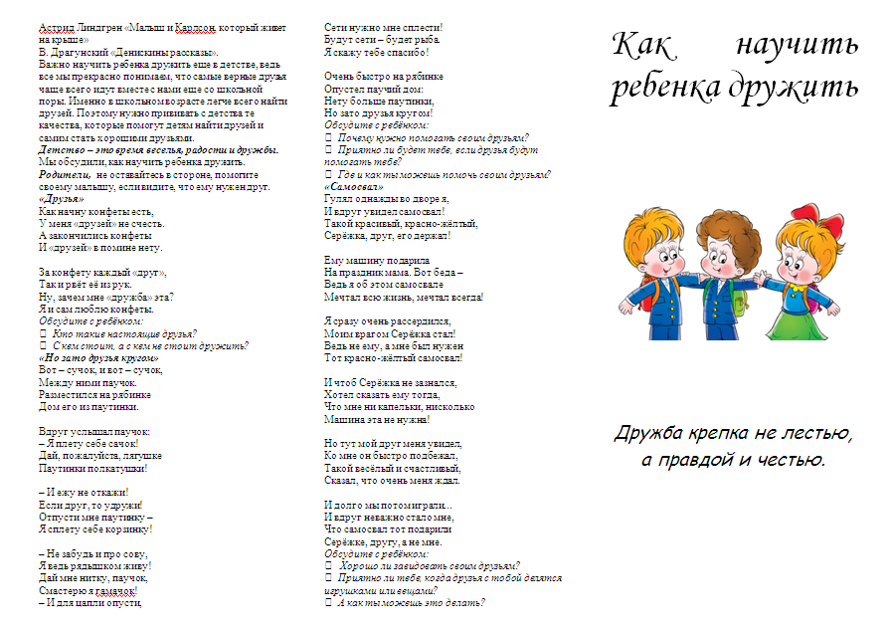
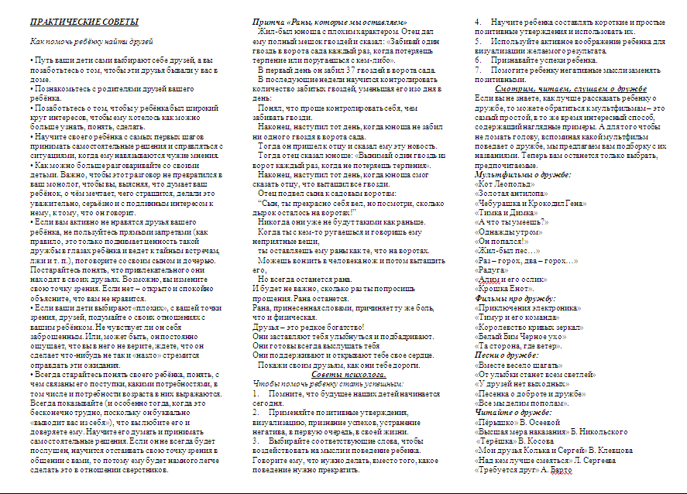

Список литературы:
1.Брошюра «Родительские собрания в начальной школе» авторы-составители Г. Т. Дьячкова, Е. В. Волкова.
2. Дереклеева Н.И. Справочник классного руководителя. М., 2003.
3. Гиппенрейтер Ю.Б. Общаться с ребенком. Как? М., 2000.
4.shkola-abv.ru›vse_dlya_prezentasiy5.html
5. https://pedportal.net
6. Цитаты и высказывания Франсуа де Ларошфуко http://greatwords.org
7. Психологическая притча о свечах и людях https://www.youtube.com/watch?v=KuF3VznuEdY

